Старт проекту «Лето с книгой»
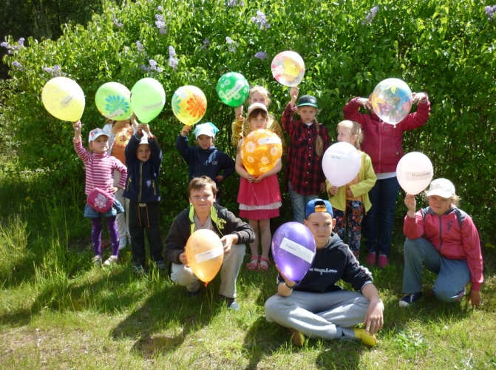
В первый день лета в Островецкой библиотеке собрались дети на праздник «Планета детства», посвященный Дню защиты детей. Ребята узнали о планах библиотеки на летние каникулы. Был сделан обзор выставки «Чтобы летом не скучать – выбирай, что почитать». Посмотрели презентацию о Дне защиты детей, о правах ребенка. Была веселая игровая программа с призами. В финале праздника состоялся флешмоб «Мой любимый литературный герой». Дети надули красивые воздушные шарики, приклеили имя любимого героя, рассказали о нем. Оценку праздника дал один мальчишка: «Сегодня было классно!»
